Befehle in der Kommandozeile Teil 4
nl <Dateiname> nummeriert die beschriebenen Zeilen
(lines) einer Datei
nl -b a <Dateiname> nummeriert alle Zeilen einer Datei
(auch Leerzeilen)
nl -i <Zählabstand> <Dateiname>
z.B. nl -i 10 nummer.txt > nummeriert.txt

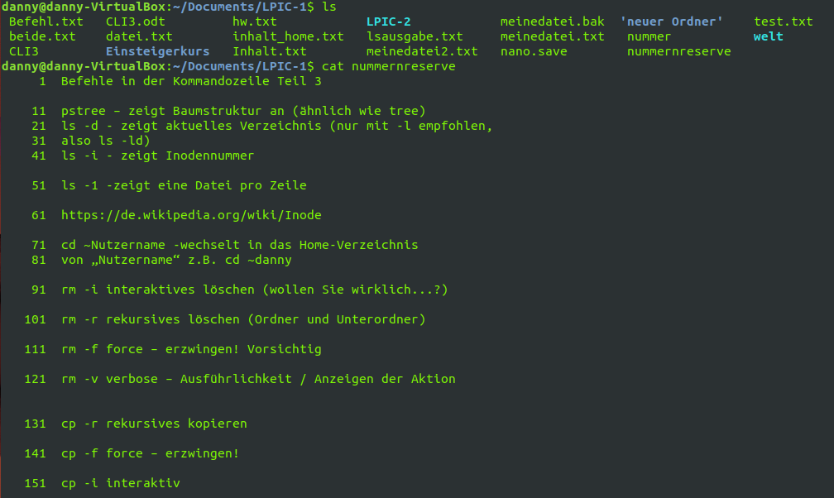
wc word count – zählt 1. Zeilen, 2. Worte und 3. Zeichen
wc -c zeigt Anzahl der Zeichen z.B. wc -c hw.txt
wc -l zeigt Anzahl der Zeilen
wc -w zeigt Anzahl der Worte
z.B. wc -w <Dateiname>
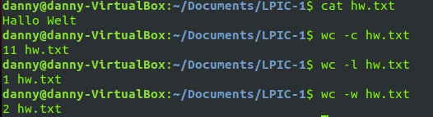
less zeigt Dateien Seite für Seite
(less is more) (nützlich bei langen Texten)
f oder Leertaste eine Seite weiter
b eine Seite zurück
enter oder Pfeil nach unten eine Zeile weiter
Pfeil nach oben eine Zeile zurück
/muster oder ?muster sucht das Muster
(/ von oben, ? von unten)
n nächste Stelle mit Muster
q beenden

useradd useradd heike erstellt die neue Nutzerin Heike ohne Home-Verzeichnis
useradd -m inkl. Home-Verzeichnis
useradd -c hinter -c kann ein Kommentar geschrieben werden z.B. voller Name
z.B. useradd -c „Test-Benutzer“ -m
useradd -g gid Gruppen ID (GID) zuweisen
useradd -u uid User ID (UID) zuweisen
oder mit Ablaufdatum:
sudo useradd -e 2019-07-23 gast
Status:
sudo passwd -S <Benutzername> z.B. sudo passwd -S heike
Benutzer freischalten/neues Passwort setzen:
sudo passwd heike
su – heike wechselt in das Home-Verzeichnis von Heike
nach Passworteingabe
exit zurück unter letztem Namen
users wer ist eingeloggt (auch von anderer Konsole)

usermod -L <Benutername> Konto sperren
usermod -U <Benutername> Konto entsperren
userdel <Benutername> Benutzer löschen
Um z.B. 6 Monatige Aufbewahrungsfristen
einzuhalten
userdel -r <Benutername> Benutzer und Heimatverzeichnis löschen
groupadd <Gruppenname> erstellt eine neue Gruppe
sudo groupadd -g <GID> <Gruppenname>
erstellt eine neue Gruppe mit zugewiesener Gruppen ID
groupmod <Gruppenname> Gruppenkonto sperren/entsperren
groupdel <Gruppenname> Gruppe löschen
https://wiki.ubuntuusers.de/Benutzer_und_Gruppen/

Neuen Benutzer hinzufügen
sudo adduser <Benutzername> <Gruppenname>
z.B. sudo adduser heike buchhaltung
Fügt Heike der Gruppe Buchhaltung zu
adduser ist nutzerfreundlicher, probieren Sie es aus.
Während useradd nur das macht was wir sagen (-m), macht adduser was wir erwarten z.B. Home-Verzeichnis.
useradd und userdel sind aus historischen Gründen vorhanden.
In der Praxis nutzen Sie adduser und deluser unter debian.

Bestehenden Benutzer einer weiteren Gruppe hinzufügen
sudo usermod -aG GRUPPENNAME BENUTZERNAME

Standardgruppe eines Benutzers ändern
sudo usermod -g GRUPPENNAME BENUTZERNAME

Benutzer aus einer Gruppe entfernen
sudo deluser BENUTZERNAME GRUPPENNAME

Eine neue Gruppe erstellen
sudo addgroup GRUPPENNAME

Benutzernamen ändern
Der Benutzername lässt sich leicht mittels
usermod -l NEUERNAME ALTERNAME
ändern. Dies ist allerdings nur möglich, wenn der zu ändernde Benutzername gerade nicht aktiv (d.h. nicht am System angemeldet) ist.
Damit auch das Benutzerverzeichnis entsprechend zum neuen Namen NEUERNAME geändert wird, muss jetzt noch ein weiterer Befehl folgen:
usermod -d /home/NEUERNAME -m NEUERNAME

Vollständigen Benutzernamen ändern
Wenn man nur den vollständigen Benutzernamen (Vor-/Nachname) ändern möchte, nicht aber den Anmelde-Benutzernamen, kann man dies mit
sudo chfn -f NEUER_VOLLSTÄNDIGER_NAME BENUTZERNAME
erreichen. Siehe auch chfn.

Passwort ändern
- Eigenes Passwort ändern:
passwd
- Passwort eines anderen Benutzers ändern:
sudo passwd BENUTZERNAME
Weitere Informationen erhält man im Artikel passwd.

